**{GX-602-220418-00003【家客】【区网络家客室】关于IOM系统实现PON网管激活卡单按业务场景自动处理的需求【卡单专题】}**

**软件需求规格说明书**

需求类型：接口类、界面类

需求等级：三级（C）

厂家名称：浩鲸云计算科技股份有限公司

**文档编写/修订记录**

|  |  |  |  |  |  |
| --- | --- | --- | --- | --- | --- |
| **日期** | **版本号** | **作者** | **评审人** | **记录** | **备注** |
| 2022-5-11 | V1.0 | 陆荣国 |  | 新建文档 |  |
|  |  |  |  |  |  |
|  |  |  |  |  |  |
|  |  |  |  |  |  |

* 修改类型： **A** - ADDED **M** - MODIFIED **D** – DELETED

目录

1. 文档介绍 4

1.1. 文档目的 4

1.2. 文档范围 5

1.3. 读者对象 5

1.4. 参考文档 5

1.5. 术语解释与缩写 5

2. 需求介绍 5

2.1. 需求背景 5

2.2. 需求概述/范围 6

2.3. 建设目标 6

3. 需求内容 7

3.1. 业务场景 7

3.2. 业务架构图 7

3.3. 业务流程 7

3.4. 用户角色定义 7

3.5. 网管激活卡单自动处理配置 7

3.5.1. 简明描述 7

3.5.2. 功能导航 8

3.5.3. 主要操作者（用户权限） 8

3.5.4. 界面设计及功能说明 8

3.6. 网管激活卡单自动处理原子能力的实现 33

3.6.1. 简明描述 33

3.6.2. 功能导航 34

3.6.3. 主要操作者（用户权限） 34

3.6.4. 界面设计及功能说明 34

3.7. 原卡功能改造 42

3.7.1. 简明描述 42

3.7.2. 功能导航 42

3.7.3. 主要操作者（用户权限） 42

3.7.4. 界面设计及功能说明 42

3.8. 激活卡单定时任务处理 43

3.8.1. 简明描述 43

3.8.2. 功能导航 43

3.8.3. 主要操作者（用户权限） 43

3.8.4. 界面设计及功能说明 43

3.9. 人工执行轨迹改造 46

3.9.1. 简明描述 46

3.9.2. 功能导航 46

3.9.3. 主要操作者（用户权限） 46

3.9.4. 界面设计及功能说明 46

3.10. APP卡单自动处理提示一线功能 47

3.10.1. 简明描述 47

3.10.2. 功能导航 47

3.10.3. 主要操作者（用户权限） 48

3.10.4. 界面设计及功能说明 48

4. 接口协议 50

5. 性能需求 50

6. 运行需求 50

7. 其他附件 51

# 文档介绍

## 文档目的

该需求说明书详细描述了关于IOM系统实现PON网管激活卡单按业务场景自动处理的需求，便于需求分析人员和软件开发人员更准确的理解客户所需要的需求。

## 文档范围

本文档包含了关于IOM系统实现PON网管激活卡单按业务场景自动处理需求的功能全部软件需求，其中包含了对软件的功能性需求和非功能性需求。

## 读者对象

【广西移动】网络部家客支撑室、网运中心网管室

【浩鲸云计算科技股份有限公司】需求人员、开发人员、测试人员、维护人员

## 参考文档

无。

## 术语解释与缩写

|  |  |
| --- | --- |
| **缩写、术语** | **解 释** |
| IOM | 有线业务支撑系统 |
|  |  |
|  |  |

# 需求介绍

## 需求背景

窗体顶端

为降低装移机工单卡单率，减少工单到达外线的时间，提高装维首响及时率，现提出在IOM系统实现宽带装移机PON网管环节卡ONU添加、卡ONU删除、卡ONU回滚指令自动处理的功能，具体需求如下：

    1、支撑按地市、业务、网管厂家、指令、报错信息五个维度配置是否需要自动处理；

    2、激活工单模块支持中兴、华为网管的强制跳过、自动拆装功能；

    3、优化ONU删除卡单自动处理功能，在即时CID数据查不到时，通过历史CID数据删除，删除不成功则强制跳过；

    4、业务场景和需要执行的自动处理操作可配置。

窗体底端

## 需求概述/范围

实现宽带产品，包含装机、移机、障碍改、更换智能网关、障碍更换智能网关业务，涉及PON网管施工、PON网管施工（拆）环节的卡单自动处理。

【增加】激活流程正向环节强制回单适配；

【增加】激活流程反向环节强制回单适配；

【增加】实现通过历史CID数据拆网管数据功能；

【增加】实现通过实时CID数据拆网管数据功能适配，并且如果查不到数据，通过历史CID数据拆网管数据；

【增加】自动拆装功能适配；

【增加】网管指令下发卡单自动处理场景、操作、一线提示配置功能；

【增加】定时任务，按网管指令下发卡单自动处理配置项筛选卡单处理并自动执行配置操作功能；

【增加】实现卡单处理操作轨迹记录；

【增加】卡单自动处理工单提示信息查询呈现功能；

【优化】原网管拆卡单自动处理优化场景及操作，纳入配置管理优化；

【优化】原网管拆卡单自动处理轨迹优化；

## 建设目标

通过本需求，实现PON网管施工环节，激活系统对接网管系统卡单的自动处理，并实现处理场景、操作、一线提示的可配置化及可视化处理，减少人工介入。

# 需求内容

## 业务场景

IOM系统宽带产品，包含装机、移机、障碍改、更换智能网关、障碍更换智能网关、拆机业务，在PON网管施工卡单时，通过配置化实现对卡单场景的自动处理。

## 业务架构图

无

## 业务流程

无

## 用户角色定义

系统管理员：卡单自动处理配置；

地市管理员/区综调人员/地市综调人员/区公司管理员：卡单自动处理配置的查看；激活管理；

## 网管激活卡单自动处理配置

### 简明描述

系统提供网管激活卡单配置功能，支撑通过地市、业务、环节、环节流向、网管厂家、指令、激活工单状态、前N次到达环节、报错包含信息、处理操作维度，配置卡单自动处理的操作。

### 功能导航

路径：IOM-业务开通-网络激活-卡单自动处理配置；

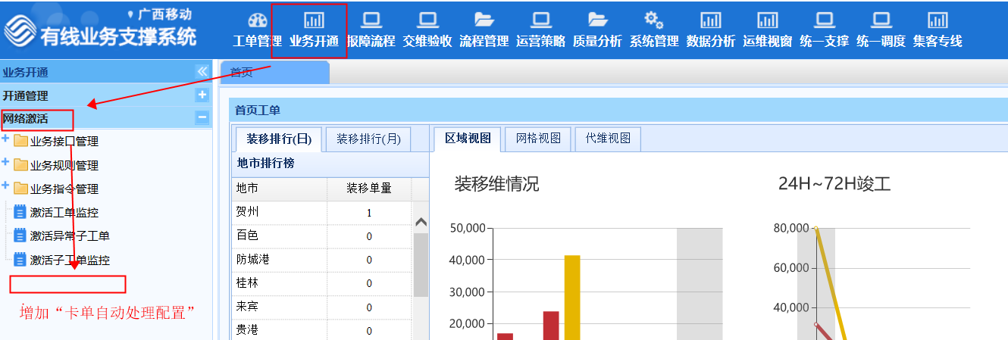

### 主要操作者（用户权限）

地市管理员/区综调人员/地市综调人员/区公司管理员；

### 界面设计及功能说明

#### 卡单自动处理配置查询

* 界面设计

查询界面如下图示，界面支撑查询、增加、修改、删除功能，且查询支撑翻页（分页默认10 条，可设置）功能，支撑指定页码查询指定页功能。

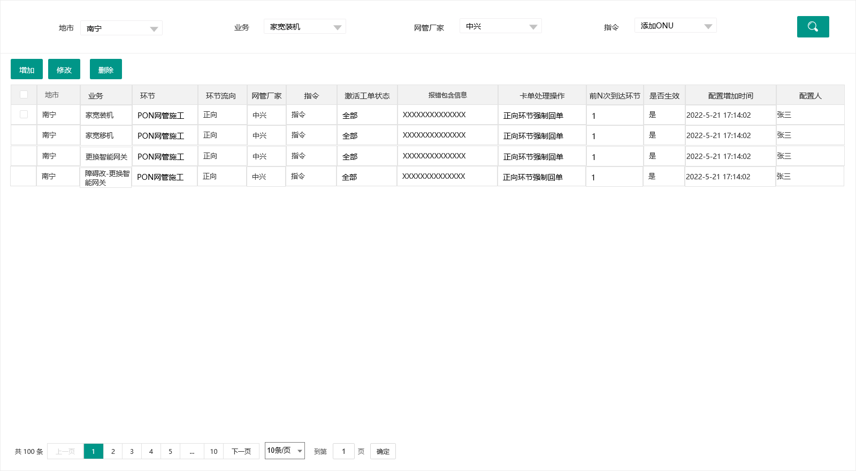

* 功能说明

1. 查询条件

地市：枚举，全部/南宁/...，地市管理员/市综调人员进入界面时默认为本地市且不可修改，区公司管理员/区综调人员/系统管理员进入界面时，默认为“全部”，可下拉修改。

业务：枚举，全部/家宽装机/家宽移机/障碍改/更换智能网关/障碍更换智能网关业务，默认全部。

网管厂家：枚举，全部/中兴/华为，默认全部。

指令：枚举，全部/添加ONU/删除ONU，默认全部。

1. 查询列表字段及功能

列表字段包含不限于地市、业务、环节、环节流向、网管厂家、指令、激活工单状态、报错包含信息、卡单处理操作、前N次到达环节、是否生效、一线施工提示、配置增加时间、配置人、最后修改时间、最后修改人（有序）。

列表第一列前为复选框，可对列表进行勾选。当可选择行大于1行时，不呈现“修改”按钮或者置灰。

当选鼠标点击某行时，复选框不会被选中，但列表行需要个性化列表行颜色。

列表行无双击事件。

1. 默认查询

进入界面时，按默认查询条件查询呈现。

#### 卡单自动处理配置增加

* 界面设计：

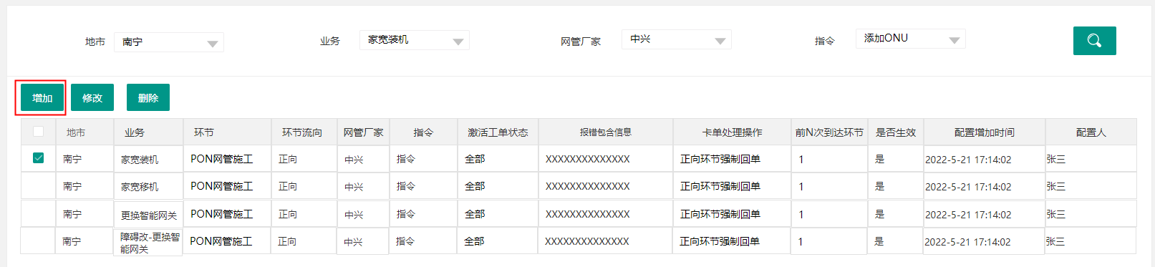

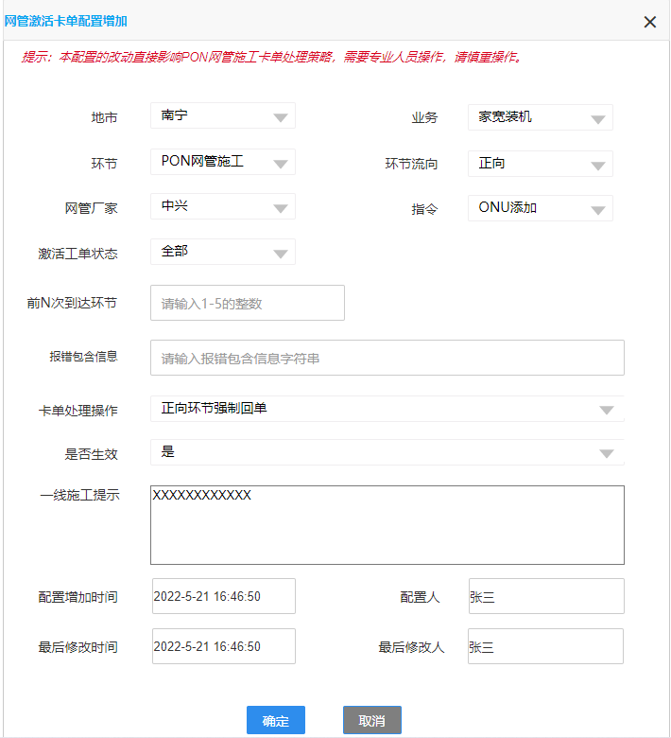

* 功能说明：

如界面所示，点击配置主界面的【增加】按钮，弹出配置增加界面，界面要素说明如下：

1. 提示：固定提示如图；
2. 地市：固定枚举，全区14个地市；
3. 业务：枚举，家宽装机、家宽移机、障碍改、更换智能网关、障碍更换智能网关、家宽拆机；
4. 环节：固定枚举，PON网管施工、PON网管施工（拆）；必填校验；
5. 环节流向：固定枚举，正向、反向；必填校验；
6. 网管厂家：固定枚举，中兴、华为；必填校验；
7. 指令：固定枚举，ONU添加、ONU删除；必填校验；
8. 激活工单状态：固定枚举，全部/执行中/异常/回滚中/回单失败/竣工-网元执行失败/退单-回滚失败；必填校验；【注意这里的全部不是系统中的全部状态，而且是当前列出枚举的全部 】
9. 前N次到达环节：整数，范围限制1-5次；必填校验；
10. 报错包含信息：字符串，可手工编辑灵活配置；必填校验；
11. 处理操作：可配置枚举，每个枚举对应一个处理操作，枚举包含：

正向环节强制回单/反向环节强制回单/历史CID数据拆网管数据/实时CID拆除网管数据/历史CID+实时CID拆除网管数据/自动拆装；

可多选（最多两个），且进行必填校验；

1. 是否生效：固定枚举，是/否；必填校验；
2. 一线提示：手工输入文本框，最大输入60个中文，非必填；（涉及一线提示要简短）
3. 优先级：固定枚举，1级/2级/3级；
4. 配置增加时间：默认填充当前时间填充，提交后台时，取提交时的时间记录，不可修改；
5. 配置人：默认取当前操作人名称填充，不可修改；
6. 最后修改时间：默认填充当前时间填充，提交后台时，取提交时的时间记录，不可修改；
7. 最后修改人：默认取当前操作人名称填充，不可修改；

界面提交后，保存当前界面配置信息，并反馈结果提示。

以下业务校验要求：

根据卡单处理的唯一性要求，<地市、业务、环节、环节流向、网管厂家、指令、激活工单状态、报错包含信息、是否生效>为唯一键，且其中“地市、业务、环节、环节流向、网管厂家、指令、激活工单状态、是否生效”属于精确匹配校验，“报错包含信息”属于双向模糊匹配校验，即提交时，取“地市、业务、环节、环节流向、网管厂家、指令、激活工单状态、是否生效”相同的已配置列表，遍历列表的“报错包含信息”，与当前提交的“报错包含信息”是否存在相互包含关系，如果是，则提示“当前存在报错包含信息雷同的配置，请提交合法配置信息”。

双向模糊匹配校验，是为了防止第一次配置了“报错包含信息”为“209880300”，第二次配置了“报错包含信息”为“err:209880300”仍然能提交通过，导致不同配置取到的数据存在交集，从而导致卡单自动处理重复。

* 权限说明

只有系统管理员有【增加】操作权限，无权限角色登录不呈现按钮；

* 初始配置要求

上线后每个地市按以下南宁样例配置，初始状态部分默认生效，部分默认不生效，默认不生效场景待生产试运行通过后再按地市、按业务、按场景打开：

|  |  |  |  |  |  |  |  |  |  |  |  |  |
| --- | --- | --- | --- | --- | --- | --- | --- | --- | --- | --- | --- | --- |
| 地市 | 业务 | 环节 | 环节流向 | 网管厂家 | 指令 | 激活工单状态 | 报错包含信息 | 前N次到达环节 | 卡单处理操作 | 优先级 | 一线施工提示 | 是否生效 |
| 南宁 | 家宽装机 | PON网管施工 | 正向 | 中兴 | ONU添加 | 全部 | resource does not exist (PON port) | 1 | 正向环节强制回单 | 1 | 师傅您好，本工单可能资源PON口不准确，需要施工现场改端口装机。 | 否 |
| 南宁 | 家宽装机 | PON网管施工 | 正向 | 中兴 | ONU添加 | 全部 | system operation failed (The NE is disconnected) | 1 | 正向环节强制回单 | 1 | 师傅您好，本工单在数据制作环节因网元无法链接跳过了网管数据配置，请现场改端口装机。 | 否 |
| 南宁 | 家宽移机 | PON网管施工 | 正向 | 中兴 | ONU添加 | 全部 | resource does not exist (PON port) | 1 | 正向环节强制回单 | 1 | 师傅您好，本工单可能资源PON口不准确，需要施工现场改端口装机。 | 否 |
| 南宁 | 家宽移机 | PON网管施工 | 正向 | 中兴 | ONU添加 | 全部 | system operation failed (The NE is disconnected) | 1 | 正向环节强制回单 | 1 | 师傅您好，本工单在数据制作环节因网元无法链接跳过了网管数据配置，请现场改端口装机。 | 否 |
| 南宁 | 更换智能网关 | PON网管施工 | 正向 | 中兴 | ONU添加 | 全部 | resource does not exist (PON port) | 1 | 正向环节强制回单 | 1 | 师傅您好，本工单可能资源PON口不准确，需要施工现场改端口装机。 | 否 |
| 南宁 | 更换智能网关 | PON网管施工 | 正向 | 中兴 | ONU添加 | 全部 | system operation failed (The NE is disconnected) | 1 | 正向环节强制回单 | 1 | 师傅您好，本工单在数据制作环节因网元无法链接跳过了网管数据配置，请现场改端口装机。 | 否 |
| 南宁 | 障碍更换智能网关 | PON网管施工 | 正向 | 中兴 | ONU添加 | 全部 | resource does not exist (PON port) | 1 | 正向环节强制回单 | 1 | 师傅您好，本工单可能资源PON口不准确，需要施工现场改端口装机。 | 否 |
| 南宁 | 障碍更换智能网关 | PON网管施工 | 正向 | 中兴 | ONU添加 | 全部 | system operation failed (The NE is disconnected) | 1 | 正向环节强制回单 | 1 | 师傅您好，本工单在数据制作环节因网元无法链接跳过了网管数据配置，请现场改端口装机。 | 否 |
| 南宁 | 障碍改 | PON网管施工 | 正向 | 中兴 | ONU添加 | 全部 | device operation failed (GPON ONU password already exists.) | 1 | 自动拆装 | 1 |  | 否 |
| 南宁 | 障碍改 | PON网管施工 | 正向 | 中兴 | ONU添加 | 全部 | device operation failed (ONU LOID or LOIDPASSWORD already existed.) | 1 | 自动拆装 | 1 |  | 否 |
| 南宁 | 家宽装机 | PON网管施工 | 正向 | 华为 | ONU添加 | 全部 | resource does not exist ErrorCode: 2686058531 | 1 | 正向环节强制回单 | 1 | 师傅您好，本工单可能资源不准确，需要施工现场改端口装机。 | 否 |
| 南宁 | 家宽装机 | PON网管施工 | 正向 | 华为 | ONU添加 | 全部 | EMS operation failed ErrorCode: 1610612765 | 1 | 正向环节强制回单 | 1 | 师傅您好，本工单在数据制作环节因网元无法链接跳过了网管数据配置，请现场改端口装机。 | 否 |
| 南宁 | 家宽装机 | PON网管施工 | 正向 | 华为 | ONU添加 | 全部 | resource does not exist ErrorCode: 2686058552 | 1 | 正向环节强制回单 | 1 | 师傅您好，本工单可能资源不准确，需要施工现场改端口装机。 | 否 |
| 南宁 | 家宽移机 | PON网管施工 | 正向 | 华为 | ONU添加 | 全部 | resource does not exist ErrorCode: 2686058531 | 1 | 正向环节强制回单 | 1 | 师傅您好，本工单可能资源不准确，需要施工现场改端口装机。 | 否 |
| 南宁 | 家宽移机 | PON网管施工 | 正向 | 华为 | ONU添加 | 全部 | EMS operation failed ErrorCode: 1610612765 | 1 | 正向环节强制回单 | 1 | 师傅您好，本工单在数据制作环节因网元无法链接跳过了网管数据配置，请现场改端口装机。 | 否 |
| 南宁 | 家宽移机 | PON网管施工 | 正向 | 华为 | ONU添加 | 全部 | resource does not exist ErrorCode: 2686058552 | 1 | 正向环节强制回单 | 1 | 师傅您好，本工单可能资源不准确，需要施工现场改端口装机。 | 否 |
| 南宁 | 更换智能网关 | PON网管施工 | 正向 | 华为 | ONU添加 | 全部 | resource does not exist ErrorCode: 2686058531 | 1 | 正向环节强制回单 | 1 | 师傅您好，本工单可能资源不准确，需要施工现场改端口装机。 | 否 |
| 南宁 | 更换智能网关 | PON网管施工 | 正向 | 华为 | ONU添加 | 全部 | EMS operation failed ErrorCode: 1610612765 | 1 | 正向环节强制回单 | 1 | 师傅您好，本工单在数据制作环节因网元无法链接跳过了网管数据配置，请现场改端口装机。 | 否 |
| 南宁 | 更换智能网关 | PON网管施工 | 正向 | 华为 | ONU添加 | 全部 | resource does not exist ErrorCode: 2686058552 | 1 | 正向环节强制回单 | 1 | 师傅您好，本工单可能资源不准确，需要施工现场改端口装机。 | 否 |
| 南宁 | 障碍更换智能网关 | PON网管施工 | 正向 | 华为 | ONU添加 | 全部 | resource does not exist ErrorCode: 2686058531 | 1 | 正向环节强制回单 | 1 | 师傅您好，本工单可能资源不准确，需要施工现场改端口装机。 | 否 |
| 南宁 | 障碍更换智能网关 | PON网管施工 | 正向 | 华为 | ONU添加 | 全部 | EMS operation failed ErrorCode: 1610612765 | 1 | 正向环节强制回单 | 1 | 师傅您好，本工单在数据制作环节因网元无法链接跳过了网管数据配置，请现场改端口装机。 | 否 |
| 南宁 | 障碍更换智能网关 | PON网管施工 | 正向 | 华为 | ONU添加 | 全部 | resource does not exist ErrorCode: 2686058552 | 1 | 正向环节强制回单 | 1 | 师傅您好，本工单可能资源不准确，需要施工现场改端口装机。 | 否 |
| 南宁 | 障碍改 | PON网管施工 | 正向 | 华为 | ONU添加 | 全部 | resource conflict(ONUID) ErrorCode: 2688880284 | 1 | 自动拆装 | 1 |  | 否 |
| 南宁 | 障碍改 | PON网管施工 | 正向 | 华为 | ONU添加 | 全部 | resource is already exist ErrorCode: 1613561879 | 1 | 自动拆装 | 1 |  | 是 |
| 南宁 | 家宽装机 | PON网管施工 | 反向 | 中兴 | ONU删除 | 全部 | resource does not exist (PON port) | 2 | 实时CID数据拆网管，反向环节强制回单 | 1 |  | 否 |
| 南宁 | 家宽装机 | PON网管施工 | 反向 | 中兴 | ONU删除 | 全部 | input parameter error (PONID) | 2 | 实时CID数据拆网管，反向环节强制回单 | 1 |  | 否 |
| 南宁 | 家宽装机 | PON网管施工 | 反向 | 中兴 | ONU删除 | 全部 | system operation failed (The NE is disconnected) | 2 | 实时CID数据拆网管，反向环节强制回单 | 1 |  | 否 |
| 南宁 | 家宽移机 | PON网管施工 | 反向 | 中兴 | ONU删除 | 全部 | resource does not exist (PON port) | 2 | 实时CID数据拆网管，反向环节强制回单 | 1 |  | 否 |
| 南宁 | 家宽移机 | PON网管施工 | 反向 | 中兴 | ONU删除 | 全部 | input parameter error (PONID) | 2 | 实时CID数据拆网管，反向环节强制回单 | 1 |  | 否 |
| 南宁 | 家宽移机 | PON网管施工 | 反向 | 中兴 | ONU删除 | 全部 | system operation failed (The NE is disconnected) | 2 | 实时CID数据拆网管，反向环节强制回单 | 1 |  | 否 |
| 南宁 | 家宽装机 | PON网管施工 | 反向 | 华为 | ONU删除 | 全部 | resource does not exist ErrorCode: 2686058531 | 2 | 实时CID数据拆网管，反向环节强制回单 | 1 |  | 否 |
| 南宁 | 家宽装机 | PON网管施工 | 反向 | 华为 | ONU删除 | 全部 | resource does not exist ErrorCode: 2686058552 | 2 | 实时CID数据拆网管，反向环节强制回单 | 1 |  | 是 |
| 南宁 | 家宽装机 | PON网管施工 | 反向 | 华为 | ONU删除 | 全部 | invalid parameter format ErrorCode: 2686058498 | 2 | 实时CID数据拆网管，反向环节强制回单 | 1 |  | 否 |
| 南宁 | 家宽移机 | PON网管施工 | 反向 | 华为 | ONU删除 | 全部 | resource does not exist ErrorCode: 2686058531 | 2 | 实时CID数据拆网管，反向环节强制回单 | 1 |  | 否 |
| 南宁 | 家宽装机 | PON网管施工 | 反向 | 华为 | ONU删除 | 全部 | resource does not exist ErrorCode: 2686058552 | 2 | 实时CID数据拆网管，反向环节强制回单 | 1 |  | 是 |
| 南宁 | 家宽装机 | PON网管施工 | 反向 | 华为 | ONU删除 | 全部 | invalid parameter format ErrorCode: 2686058498 | 2 | 实时CID数据拆网管，反向环节强制回单 | 1 |  | 否 |
| 南宁 | 家宽移机 | PON网管施工（拆） | 正向 | 中兴 | ONU删除 | 全部 | resource does not exist (ONU) | 1 | 历史CID数据拆网管，正向环节强制回单 | 1 |  | 是 |
| 南宁 | 家宽移机 | PON网管施工（拆） | 正向 | 中兴 | ONU删除 | 全部 | input parameter error (PONID) | 1 | 历史CID数据拆网管，正向环节强制回单 | 1 |  | 是 |
| 南宁 | 更换智能网关 | PON网管施工（拆） | 正向 | 中兴 | ONU删除 | 全部 | resource does not exist (ONU) | 1 | 历史CID数据拆网管，正向环节强制回单 | 1 |  | 是 |
| 南宁 | 更换智能网关 | PON网管施工（拆） | 正向 | 中兴 | ONU删除 | 全部 | input parameter error (PONID) | 1 | 历史CID数据拆网管，正向环节强制回单 | 1 |  | 是 |
| 南宁 | 家宽拆机 | PON网管施工（拆） | 正向 | 中兴 | ONU删除 | 全部 | resource does not exist (ONU) | 1 | 实时CID+历史CID数据拆网管，正向环节强制回单 | 3 |  | 是 |
| 南宁 | 家宽拆机 | PON网管施工（拆） | 正向 | 中兴 | ONU删除 | 全部 | input parameter error (PONID) | 1 | 实时CID+历史CID数据拆网管，正向环节强制回单 | 3 |  | 是 |
| 南宁 | 障碍改 | PON网管施工（拆） | 正向 | 中兴 | ONU删除 | 全部 | resource does not exist (ONU) | 1 | 实时CID+历史CID数据拆网管，正向环节强制回单 | 1 |  | 是 |
| 南宁 | 障碍改 | PON网管施工（拆） | 正向 | 中兴 | ONU删除 | 全部 | system operation failed (The NE is disconnected) | 1 | 实时CID+历史CID数据拆网管，正向环节强制回单 | 1 |  | 是 |
| 南宁 | 障碍改 | PON网管施工（拆） | 正向 | 中兴 | ONU删除 | 全部 | resource does not exist (PON port) | 3 | 实时CID+历史CID数据拆网管，正向环节强制回单 | 1 |  | 是 |
| 南宁 | 障碍改 | PON网管施工（拆） | 正向 | 中兴 | ONU删除 | 全部 | resource does not exist (NE topo node) | 3 | 实时CID+历史CID数据拆网管，正向环节强制回单 | 1 |  | 是 |
| 南宁 | 障碍更换智能网关 | PON网管施工（拆） | 正向 | 中兴 | ONU删除 | 全部 | resource does not exist (ONU) | 3 | 实时CID+历史CID数据拆网管，正向环节强制回单 | 1 |  | 是 |
| 南宁 | 障碍更换智能网关 | PON网管施工（拆） | 正向 | 中兴 | ONU删除 | 全部 | system operation failed (The NE is disconnected) | 1 | 实时CID+历史CID数据拆网管，正向环节强制回单 | 1 |  | 是 |
| 南宁 | 障碍更换智能网关 | PON网管施工（拆） | 正向 | 中兴 | ONU删除 | 全部 | resource does not exist (PON port) | 3 | 实时CID+历史CID数据拆网管，正向环节强制回单 | 1 |  | 是 |
| 南宁 | 障碍更换智能网关 | PON网管施工（拆） | 正向 | 中兴 | ONU删除 | 全部 | resource does not exist (NE topo node) | 3 | 实时CID+历史CID数据拆网管，正向环节强制回单 | 1 |  | 是 |
| 南宁 | 家宽移机 | PON网管施工（拆） | 正向 | 华为 | ONU删除 | 全部 | resource does not exist ErrorCode: 2686058552 | 1 | 历史CID数据拆网管，正向环节强制回单 | 3 |  | 是 |
| 南宁 | 家宽移机 | PON网管施工（拆） | 正向 | 华为 | ONU删除 | 全部 | resource does not exist ErrorCode: 2686058531 (设备不存在) | 1 | 历史CID数据拆网管，正向环节强制回单 | 3 |  | 是 |
| 南宁 | 更换智能网关 | PON网管施工（拆） | 正向 | 华为 | ONU删除 | 全部 | resource does not exist ErrorCode: 2686058552 | 1 | 历史CID数据拆网管，正向环节强制回单 | 3 |  | 是 |
| 南宁 | 更换智能网关 | PON网管施工（拆） | 正向 | 华为 | ONU删除 | 全部 | resource does not exist ErrorCode: 2686058531 (设备不存在) | 1 | 历史CID数据拆网管，正向环节强制回单 | 3 |  | 是 |
| 南宁 | 家宽拆机 | PON网管施工（拆） | 正向 | 华为 | ONU删除 | 全部 | resource does not exist ErrorCode: 2686058552 | 1 | 实时CID+历史CID数据拆网管，正向环节强制回单 | 3 |  | 是 |
| 南宁 | 家宽拆机 | PON网管施工（拆） | 正向 | 华为 | ONU删除 | 全部 | resource does not exist ErrorCode: 2686058531 (设备不存在) | 1 | 实时CID+历史CID数据拆网管，正向环节强制回单 | 3 |  | 是 |
| 南宁 | 障碍改 | PON网管施工（拆） | 正向 | 华为 | ONU删除 | 全部 | resource does not exist ErrorCode: 2686058531 | 3 | 实时CID+历史CID数据拆网管，正向环节强制回单 | 1 |  | 是 |
| 南宁 | 障碍改 | PON网管施工（拆） | 正向 | 华为 | ONU删除 | 全部 | resource does not exist ErrorCode: 2686058552 | 3 | 实时CID+历史CID数据拆网管，正向环节强制回单 | 1 |  | 是 |
| 南宁 | 障碍更换智能网关 | PON网管施工（拆） | 正向 | 华为 | ONU删除 | 全部 | resource does not exist ErrorCode: 2686058531 | 3 | 实时CID+历史CID数据拆网管，正向环节强制回单 | 1 |  | 是 |
| 南宁 | 障碍更换智能网关 | PON网管施工（拆） | 正向 | 华为 | ONU删除 | 全部 | resource does not exist ErrorCode: 2686058552 | 3 | 实时CID+历史CID数据拆网管，正向环节强制回单 | 1 |  | 是 |



#### 卡单自动处理配置删除

* 界面设计

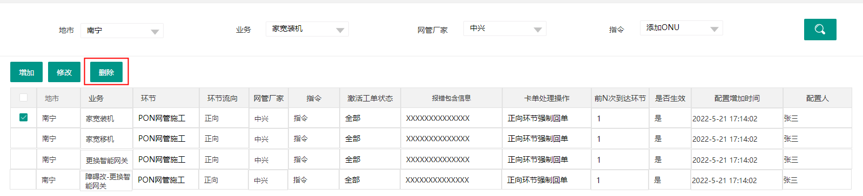

* 功能说明

如上图示，可选择一行或者多行，对配置列表行进行删除，删除提交时，系统弹出确认框“确认删除XX条记录？”，XX为选中的行数，操作人确认后提交后台删除数据，并显示删除结果。

#### 卡单自动处理配置修改

* 界面设计

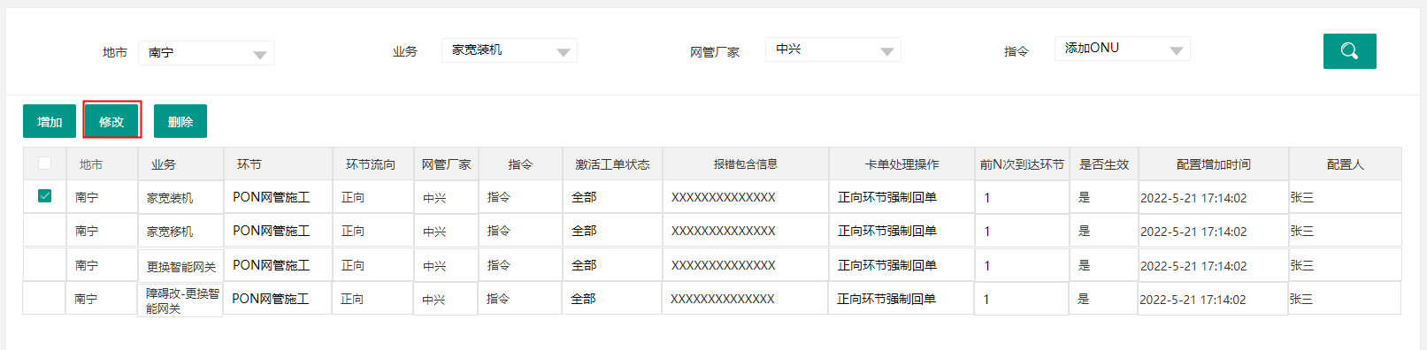

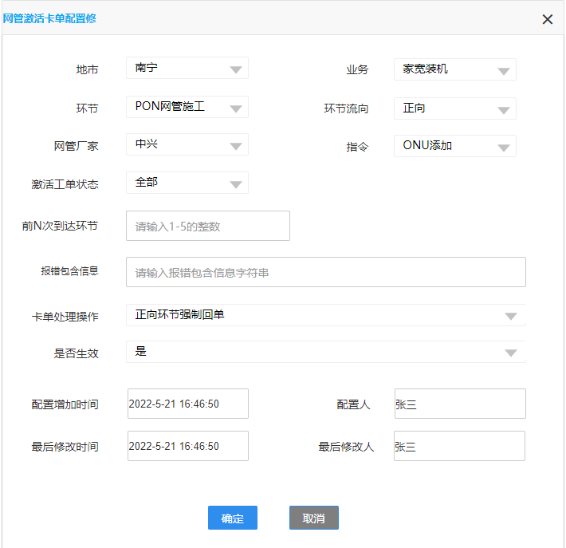

* 功能说明

如上图示，可选择一行配置记录，点击修改按钮，弹出配置修改界面，界面默认查询呈现配置行的配置信息，并允许修改界面中的激活工单状态、前N次到达环节、报错包含信息、卡单处理操作、是否生效5个要素。

修改界面提交后，更新激活工单状态、前N次到达环节、报错包含信息、卡单处理操作、是否生效、最后修改时间、最后修改人7个要素，并呈现提交结果。

界面的必填校验及业务校验与增加配置操作界面一致。

## 网管激活卡单自动处理原子能力的实现

### 简明描述

实现网管激活卡单自动处理操作原子功能，包含以下原子功能：

1. 激活流程正向环节强制回单适配；
2. 激活流程反向环节强制回单适配；
3. 实现通过历史CID数据拆网管数据功能；
4. 实现通过实时CID数据拆网管数据功能适配，并且如果查不到数据，通过历史CID数据拆网管数据；
5. 自动拆装功能适配；
6. 实现卡单处理操作轨迹记录；

### 功能导航

无；

### 主要操作者（用户权限）

系统；

### 界面设计及功能说明

#### 激活流程正向环节强制回单适配

实现激活流程正向环节工单强制回单的原子服务，服务出入参包含不限于以下：

|  |  |
| --- | --- |
| 入参 | |
| 激活工单号 |  |
| 业务号码 |  |
| 出参 | |
| 处理结果编码 | 000：成功  999：失败 |
| 处理结果描述 | 失败描述 |
|  |  |

服务说明：

原子服务在被调用时，通过激活工单号对激活工单进行正向流程工单强制回单处理，并返回处理结果。

日志记录要求：

1. 服务调用日志：日志记录包含不限于激活工单号、业务号码、原子用户名称、执行开始时间、执行结束时间、执行结果编码、执行结果描述；

#### 激活流程反向环节强制回单适配

实现激活流程反向环节工单强制回单的原子服务，服务出入参包含不限于以下：

|  |  |
| --- | --- |
| 入参 | |
| 激活工单号 |  |
| 业务号码 |  |
| 出参 | |
| 处理结果编码 | 000：成功  999：失败 |
| 处理结果描述 | 失败描述 |
|  |  |

服务说明：

原子服务在被调用时，通过激活工单号对激活工单进行反向流程工单强制回单处理，并返回处理结果。

日志记录要求：

1. 服务调用日志：日志记录包含不限于激活工单号、业务号码、原子用户名称、执行开始时间、执行结束时间、执行结果编码、执行结果描述；

以上日志记录流程平台/激活系统体系之外的补充执行信息，开发可根据方便流程、环节、激活工单数据关联的原则，冗余相关信息记录，但记录的日志应该区分于通用日志信息，以便备查。

#### 实时CID数据拆网管数据功能

实现通过实时CID数据进行网管数据删除的原子服务（实时CID拆网管），服务出入参包含不限于以下：

|  |  |
| --- | --- |
| 入参 | |
| 激活工单号 | 取自激活系统工单信息 |
| 业务号码 | 取自业务定单 |
| PASSWORD | 取处LOID管理表 |
| 出参 | |
| 处理结果编码 | 000：成功  001：实时CID查询失败/超时  002：无实时 CID记录  003：实时 CID数据缺失参数  004：TELNE网管服务器{$网管服务器IP}:{网管服务器端口}失败  005：LOGIN失败  006：XX指令发送失败  007：XX指令网管返回执行失败  999：未知失败 |
| 处理结果描述 | 失败描述，如上说明，XX用具体指令名称代替 |
|  |  |

*注：以上返回数据形式不限制，但信息及异常场景内容应包含。*

服务说明：

原子服务具备以下功能：

1. 根据入参业务号码，自动调用RADIUS，查询实时CID数据；涉及RADIUS接口见《cid接口文档.docx》文档中的“在线用户CID信息查询接口”，如果查询失败，则返回“实时 CID数据缺失参数/超时”，否则如果无返回记录，则直接返回“002：无实时 CID记录”，否则继续。
2. 根据实时CID数据，解析业务号码实时CID会话里的OLTID、PONID、ONUID，校验实时CID里的OLTID、PONID、ONUID参数，如果参数缺失，则返回“003：实时 CID数据缺失参数”，否则继续。
3. 根据中兴/华为厂家的指令模板，拼接DEL-ONU指令，模板如下；

华为指令模板：

DEL-ONU::OLTID={OLTID},PONID=NA-${FN}-${SN}-${PN}:100::ONUIDTYPE=ONU_NUMBER,ONUID={ONUID};

中兴指令模板：

DEL-ONU::OLTID={OLTID},PONID=NA-${FN}-${SN}-${PN}:100::ONUIDTYPE=ONU_NUMBER,ONUID={ONUID};

1. 自动根据激活工单号，取网管厂家、地市、地市网管服务器信息，并TELNET上网管服务器，如果TELNET失败，则返回“004：TELNE网管服务器{$网管服务器IP}:{网管服务器端口}失败”，否则继续。
2. 自动根据网管厂家，按中兴/华为各自的网管系统登录指令格式，登录（LOGIN）网管系统，如果LOGIN失败，则返回“005：LOGIN失败”，否则继续；
3. 发送DEL-ONU指令到目标网管系统，并获取返回结果。如果发送失败，则返回“006：XX指令发送失败/超时”，否则如果发送成功，且网管系统返回删除成功，则返回“000：成功”，否则返回“007：XX指令网管返回执行失败”。
4. 自动根据入参的网管厂家，按中兴/华为各自的网管系统登录指令自动根据入参的网管厂家，按中兴/华为各自的网管系统登录指令，登出（LOGOUT）网管系统；

*注：开发实现过程可区分中兴、华为厂家拆分为两个原子服务，但逻辑不变。*

日志记录要求：

1. 服务调用日志：日志记录包含不限于激活工单号、业务号码、原子用户名称、执行开始时间、执行结束时间、执行结果编码、执行结果描述；

以上日志记录流程平台/激活系统体系之外的补充执行信息，开发可根据方便流程、环节、激活工单数据关联的原则，冗余相关信息记录，但记录的日志应该区分于通用日志信息，以便备查。

#### 历史CID数据拆网管数据功能

实现通过历史CID数据进行网管数据删除的原子服务（实时CID拆网管），服务出入参包含不限于以下：

|  |  |
| --- | --- |
| 入参 | |
| 激活工单号 | 取自激活系统工单信息 |
| 业务号码 | 取自业务定单 |
| PASSWORD | 取处LOID管理表 |
| 最后激活日期 | 取定单流程最后一次正向流转到PON网管施工环节的日期； |
| 出参 | |
| 处理结果编码 | 000：成功  012：无历史 CID记录  013：历史 CID数据缺失参数  004：TELNE网管服务器{$网管服务器IP}:{网管服务器端口}失败  005：LOGIN失败  006：XX指令发送失败  007：XX指令网管返回执行失败  999：未知失败 |
| 处理结果描述 | 失败描述，如上说明，XX用具体指令名称代替 |
|  |  |

*注：以上返回数据形式不限制，但信息及异常场景内容应包含。*

服务说明：

原子服务具备以下功能：

1. 根据入参业务号码及最后激活日期，自动查询数据库的CID数据，要求历史CID记录的拨号日期（通过时间转换）小于最后激活日期，如果查不到记录，则直接返回“012：无实时 CID记录”，否则继续。
2. 根据历史CID数据记录，校验OLTID、PONID、ONUID参数，如果参数缺失，则返回“013：历史 CID数据缺失参数”，否则继续。
3. 根据中兴/华为厂家的指令模板，拼接DEL-ONU指令，模板如下；

华为指令模板：

DEL-ONU::OLTID={OLTID},PONID=NA-${FN}-${SN}-${PN}:100::ONUIDTYPE=ONU_NUMBER,ONUID={ONUID};

中兴指令模板：

DEL-ONU::OLTID={OLTID},PONID=NA-${FN}-${SN}-${PN}:100::ONUIDTYPE=ONU_NUMBER,ONUID={ONUID};

1. 自动根据激活工单号，取网管厂家、地市、地市网管服务器信息，并TELNET上网管服务器，如果TELNET失败，则返回“004：TELNE网管服务器{$网管服务器IP}:{网管服务器端口}失败”，否则继续。
2. 自动根据网管厂家，按中兴/华为各自的网管系统登录指令格式，登录（LOGIN）网管系统，如果LOGIN失败，则返回“005：LOGIN失败”，否则继续；
3. 发送DEL-ONU指令到目标网管系统，并获取返回结果。如果发送失败，则返回“006：XX指令发送失败/超时”，否则如果发送成功，且网管系统返回删除成功，则返回“000：成功”，否则返回“007：XX指令网管返回执行失败”。
4. 自动根据入参的网管厂家，按中兴/华为各自的网管系统登录指令自动根据入参的网管厂家，按中兴/华为各自的网管系统登录指令，登出（LOGOUT）网管系统；

*注：开发实现过程可区分中兴、华为厂家拆分为两个原子服务，但逻辑不变。*

日志记录要求：

1. 服务调用日志：日志记录包含不限于激活工单号、业务号码、原子用户名称、执行开始时间、执行结束时间、执行结果编码、执行结果描述；
2. 底层指令日志：日志记录包含不限于激活工单号、业务号码、原子用户名称、执行指令、指令网管返回、执行开始时间、执行结束时间、执行结果编码、执行结果描述；

以上日志记录流程平台/激活系统体系之外的补充执行信息，开发可根据方便流程、环节、激活工单数据关联的原则，冗余相关信息记录，但记录的日志应该区分于通用日志信息，以便备查。

#### 实时CID+历史CID数据拆网管数据功能

实现通过实时CID数据进行网管数据删除（实时/历史CID拆网管），如果不成功，再通过历史CID数据进行网管数据删除的原子服务；

本原子服务可通过调用 “通过实时CID数据进行网管数据删除的原子服务”及“通过历史CID数据进行网管数据删除的原子服务”两个原子服务实现。

日志记录要求：

1. 服务调用日志：日志记录包含不限于激活工单号、业务号码、原子用户名称、执行开始时间、执行结束时间、执行结果编码、执行结果描述；
2. 底层指令日志：日志记录包含不限于激活工单号、业务号码、原子用户名称、执行指令、指令网管返回、执行开始时间、执行结束时间、执行结果编码、执行结果描述；

以上日志记录流程平台/激活系统体系之外的补充执行信息，开发可根据方便流程、环节、激活工单数据关联的原则，冗余相关信息记录，但记录的日志应该区分于通用日志信息，以便备查。

#### 自动拆装功能适配

实现通过当前激活工单信息对网管数据配置进行自动拆装的原子服务（网管拆装），服务出入参包含不限于以下：

|  |  |
| --- | --- |
| 入参 | |
| 激活工单号 | 取自激活系统工单信息 |
| 业务号码 | 取自业务定单 |
| 出参 | |
| 处理结果编码 | 000：成功  101：指令参数缺失  004：TELNE网管服务器{$网管服务器IP}:{网管服务器端口}失败  005：LOGIN失败  006：XX指令发送失败  007：XX指令网管返回执行失败  999：未知失败 |
| 处理结果描述 | 失败描述，如上说明，XX用具体指令名称代替 |
|  |  |

*注：以上返回数据形式不限制，但信息及异常场景内容应包含。*

服务说明：

原子服务具备以下功能：

1. 根据入参激活工单号，取对应的激活工单对应开通到激活的入参参数信息，按参数中中兴/华为标识，拼接对应厂家的网管数据删除指令DEL-ONU。
2. 根据入参激活工单号，取对应的激活工单对应开通到激活的入参参数信息，按参数中中兴/华为标识，拼接对应厂家的网管数据装机指令，如下：

中兴：ADD-ONU指令、ADD-PONVLAN业务通道指令、ADD-PONVLAN管理通道指令、CFG-ONUBW速率模板指令、RMS管理通道指令；

华为：ADD-ONU指令、ADD-PONVLAN业务通道指令、ADD-PONVLAN管理通道指令、RMS管理通道指令；

支撑指令各参数的校验，如果为空则返回“101：指令参数缺失”，否则继续执行。

1. 自动根据激活工单号，取网管厂家、地市、地市网管服务器信息，并TELNET上网管服务器，如果TELNET失败，则返回“004：TELNE网管服务器{$网管服务器IP}:{网管服务器端口}失败”，否则继续。
2. 自动根据网管厂家，按中兴/华为各自的网管系统登录指令格式，登录（LOGIN）网管系统，如果LOGIN失败，则返回“005：LOGIN失败”，否则继续；
3. 发送DEL-ONU指令到目标网管系统，并获取返回结果。如果发送失败，则返回“006：XX指令发送失败/超时”，否则如果发送成功，且网管系统返回删除成功，则返回“000：成功”，否则返回“007：XX指令网管返回执行失败”。
4. 如果是中兴网管，有序发送ADD-ONU指令、ADD-PONVLAN业务通道指令、ADD-PONVLAN管理通道指令、CFG-ONUBW速率模板指令、RMS管理通道指令；如果是华为网管，有序发送ADD-ONU指令、ADD-PONVLAN业务通道指令、ADD-PONVLAN管理通道指令、RMS管理通道指令；任意一条指令发送失败，返回“006：XX指令发送失败/超时”，否则如果任务一条发送成功，且网管系统返回不成功，则返回“007：XX指令网管返回执行失败”，否则（所有指令返回成功）返回“000：成功”。
5. 自动根据入参的网管厂家，按中兴/华为各自的网管系统登录指令自动根据入参的网管厂家，按中兴/华为各自的网管系统登录指令，登出（LOGOUT）网管系统；

*注：开发实现过程可区分中兴、华为厂家拆分为两个原子服务，但逻辑不变。*

日志记录要求：

1. 服务调用日志：日志记录包含不限于激活工单号、业务号码、原子用户名称、执行开始时间、执行结束时间、执行结果编码、执行结果描述；
2. 底层指令日志：日志记录包含不限于激活工单号、业务号码、原子用户名称、执行指令、指令网管返回、执行开始时间、执行结束时间、执行结果编码、执行结果描述；

以上日志记录流程平台/激活系统体系之外的补充执行信息，开发可根据方便流程、环节、激活工单数据关联的原则，冗余相关信息记录，但记录的日志应该区分于通用日志信息，以便备查。

## 原卡功能改造

### 简明描述

原需求“GX-8888-201111-0801-00002【家宽】【区网络家客室】关于IOM增加通过CID信息删除PON网管信息的需求”涉及的卡激活自动处理功能点改造；

原需求“GX-8888-210128-0701-00001【家宽】【区网络家客室】关于IOM系统解决外部接口报错导致撤单处理中卡单的需求”涉及的卡激活自动处理功能点改造；

原需求文档详见其他附件章节。

### 功能导航

无；

### 主要操作者（用户权限）

系统；

### 界面设计及功能说明

功能改造说明：

原需求“GX-8888-201111-0801-00002【家宽】【区网络家客室】关于IOM增加通过CID信息删除PON网管信息的需求”涉及的功能点进行以下改造：

1. 更换智能网关流程的“PON网管施工(拆)”环节，卡单通过CID自动处理功能删除；
2. 障碍改更换智能网关流，卡单通过CID自动处理功能删除；
3. 家庭宽带拆机流程，卡单通过CID自动处理功能删除；
4. 障碍改流程，卡单通过CID自动处理功能删除；

原需求“GX-8888-210128-0701-00001【家宽】【区网络家客室】关于IOM系统解决外部接口报错导致撤单处理中卡单的需求”涉及的功能点进行以下改造：

1. 原需求文档 中“3.5.2.激活指令报错卡单改造”章节内容中的功能，删除“网管指令执行1613561879 (该对象已存在)改造”、“网管指令PON回滚报错提示：ErrorCode: 2686058552卡单改造”两个功能点。

## 激活卡单定时任务处理

### 简明描述

增加定时任务，按网管指令下发卡单自动处理配置项筛选卡激活工单，并按配置的原子服务调用处理，记录调用轨迹及结果。

包含业务流程：家宽装机、家宽移动、更换智能网关、障碍改-更换智能网关、家宽拆机、障碍改端口、铁通割接；

### 功能导航

无；

### 主要操作者（用户权限）

系统；

### 界面设计及功能说明

功能说明：

新建三个并发网管激活卡单自动处理的定时任务，可按MOD(1/3)、MOD(2/3)、(0/3)分工查询处理激活卡单工单，定时任务每5分钟执行一次，三个定时任务的开始执行时间间隔10秒。

1. 从优先级为1级且生效的网管激活卡单自动处理配置列表开始，遍历配置列表；
   1. 根据每个列表行配置的地市、业务、环节、环节流向、网管厂家、指令、激活工单状态、报错包含信息参数，查询激活工单待处理列表，并获取列表长度；
   2. 根据列表行配置的卡单处理操作，调用卡单处理服务列表；
   3. 记录环节工单卡单自动处理标识，并且如果处理不成功最终是通过强制回单处理的、或者单纯通过强制回单处理的（反过来的逻辑是：不是单纯通过强制回单处理，且卡单处理成功后再强制回单处理），如果当前工单属于家宽装机、家宽移机、更换智能网关业务的激活工单，记录施工单一线提示信息（涉及环节工单与施工单的信息关联，研发需考虑查询的性能来设计存储），如果当前工单属于障碍改、障碍更换智能网关业务的激活工单，则生成APP通知信息，通知信息详细说明见3.9.4.2章节；

提示信息生成的前提是该进行网管配置而未配置成功，又强制回单了，要生成提示信息给到一线人员。所以这里生成的提示信息或者通知信息，只需要对添加ONU的指令补救时生成，且自动拆装成功时不生成。

* 1. 设置卡单处理结果计数计，分别对处理成功、处理失败的条数进行计数；

成功的定义（狭义）：当只有强制回单时，回单成功即为成功；当前不只是有强制回单的操作的卡单处理时，所有操作都成功才属于成功；

* 1. 两条激活工单处理间隔5秒；
  2. 当当前配置行取的激活工单卡单待处理的列表处理结束时（包含异常时），记录卡单处理的结果，记录包含不限于：配置行ID、处理开始时间、处理结束时间、目标处理记录、成功处理记录、失败处理记录；

1. 当优先级为1级且生效网管激活卡单自动处理配置列表处理完成，选择优先级为2级且生效网管激活卡单自动处理配置列表，遍历配置列表；
   1. 根据每个列表行配置的地市、业务、环节、环节流向、网管厂家、指令、激活工单状态、报错包含信息参数，查询激活工单待处理列表，并获取列表长度；
   2. 根据列表行配置的卡单处理操作，调用卡单处理服务列表；
   3. 记录环节工单卡单自动处理标识及施工单一线提示信息；
   4. 记录卡单自动处理对应环节工单的人工执行轨迹；
   5. 设置卡单处理结果计数计，分别对处理成功、处理失败的条数进行计数；
   6. 两条激活工单处理间隔5秒；
   7. 当当前配置行取的激活工单卡单待处理的列表处理结束时（包含异常时），记录卡单处理的结果，记录包含不限于：配置行ID、处理开始时间、处理结束时间、目标处理记录、成功处理记录、失败处理记录；
2. 以此类推处理优先级为3级的网管激活卡单自动处理配置列表；

以下为定时任务取娄范围：

1. 地市：固定枚举，全区14个地市；
2. 业务：枚举，家宽装机、家宽移机、障碍改、更换智能网关、障碍更换智能网关、家宽拆机；
3. 环节：固定枚举，PON网管施工、PON网管施工（拆）；必填校验；
4. 环节流向：固定枚举，正向、反向；必填校验；
5. 网管厂家：固定枚举，中兴、华为；必填校验；
6. 指令：固定枚举，ONU添加、ONU删除；必填校验；
7. 激活工单状态：固定枚举，全部/执行中/异常/回滚中/回单失败/竣工-网元执行失败/退单-回滚失败；必填校验；【注意这里的全部不是系统中的全部状态，而且是当前列出枚举的全部 】
8. 前N次到达环节：整数，范围限制1-5次；必填校验；

报错包含信息：字符串，可手工编辑灵活配置；必填校验；

1. 是否生效：固定枚举，是/否；必填校验；
2. 优先级：固定枚举，1级/2级/3级；

以下为定时任务调用卡单处理操作范围：

1. 正向环节强制回单；
2. 反向环节强制回单；
3. 历史CID数据拆网管数据；
4. 实时CID拆除网管数据；
5. 历史CID+实时CID拆除网管数据；
6. 自动拆装；
7. 卡单处理操作轨迹记录；

*注：根据卡单处理效率原则，开发时，对数据的筛选可根据性能要求，灵活设置数据的筛选时机，在初始筛选待处理清单筛选或者在工单处理前过滤均可，但计数需要准确。*

## 人工执行轨迹改造

### 简明描述

实现环节处理轨迹的补充记录，记录到人工执行轨迹中，以便界面可查看卡单自动处理的操作记录。

### 功能导航

无；

### 主要操作者（用户权限）

系统；

### 界面设计及功能说明

卡单自动处理完一张工单时，对环节工单记录人工执行轨迹，记录操作单位、操作人、操作时间、操作名称，界面的查询效果如下：

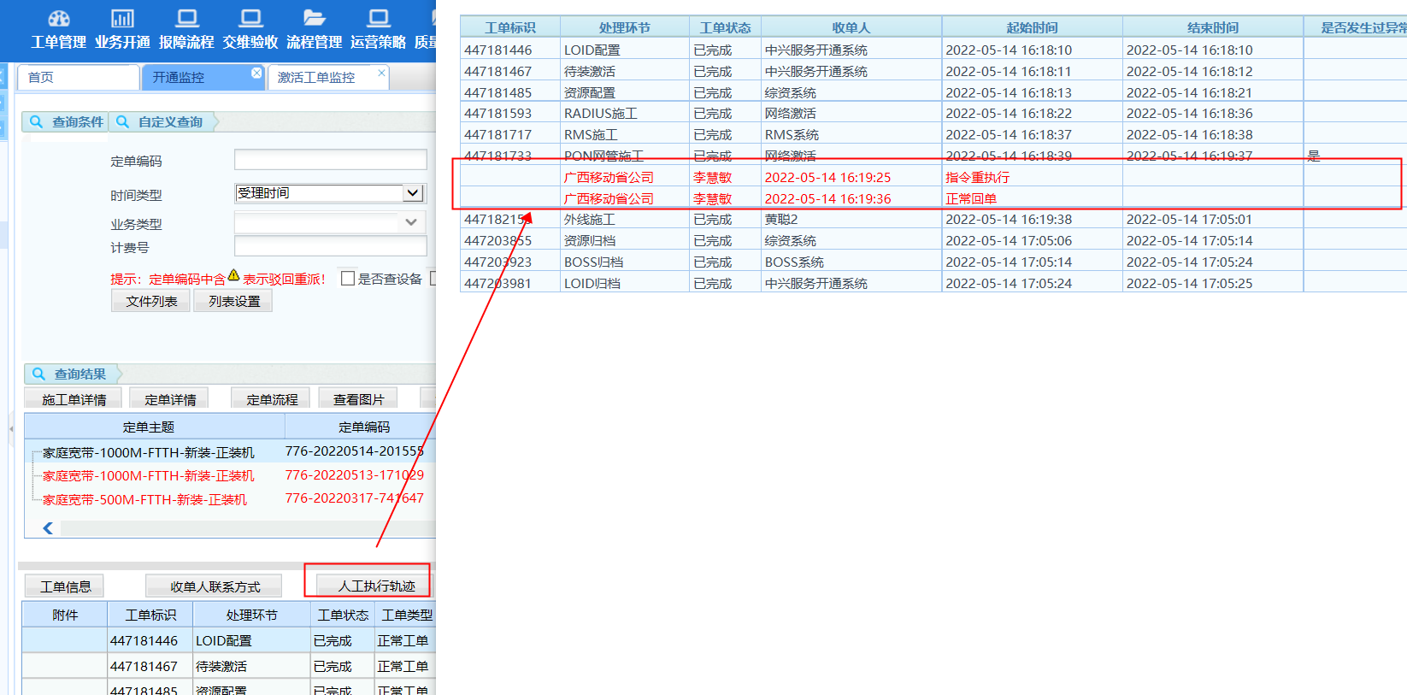

系统自动处理的，红字部分呈现为系统、自动处理、处理时间、处理操作名称，如：系统、自动处理、2022-5-23 10:41:02、自动拆装。

包含家宽装机、家宽移机、障碍改、更换智能网关、障碍更换智能网关业务工单的人工执行轨迹的改造。

## APP卡单自动处理提示一线功能

### 简明描述

1. 卡单自动处理提示信息查询统一能力；
2. 装机施工单详情增加提示信息呈现；

包含APP业务工单详情：家宽装机、移机、障碍改、更换智能网关、障碍更换智能网关业务。

### 功能导航

装维APP->装机施工单->工单详情；

### 主要操作者（用户权限）

装维人员；

### 界面设计及功能说明

#### 施工单详情提示一线施工信息功能

界面设计：

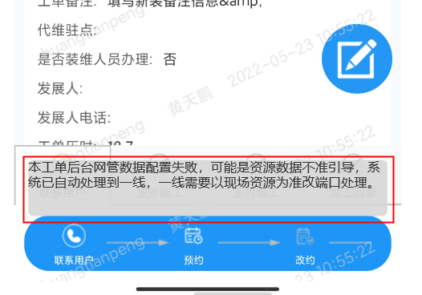

功能说明：

当进入施工单详情时，查询对应施工单的上一次PON网管施工环节工单是否记录有【网管卡单自动处理标识】，如果有并且【一线施工提示信息】为非空，则弹出上图提示，提示信息呈现3秒后自动消失。

包含家宽装机、家宽移机、更换智能网关业务工单的施工提示增加。

#### 一线通知改造

对于障碍改、障碍更换智能网关两种业务工单，无现场施工单详见信息，需要通过APP的通知功能提示卡单自动处理信息到一线。

界面设计如下：

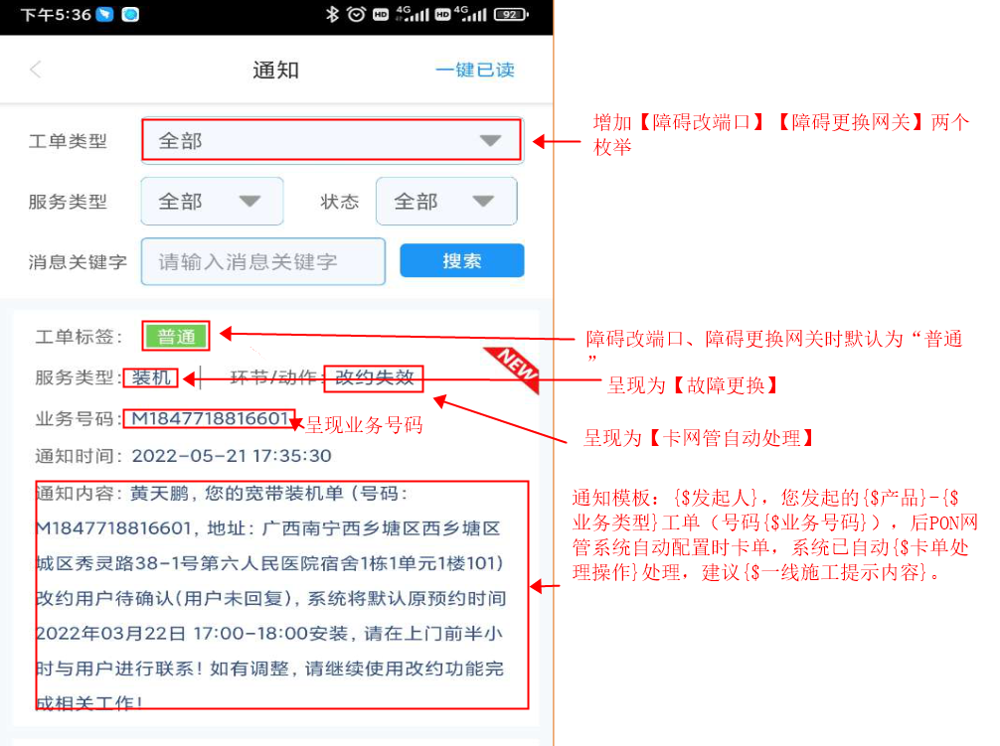

功能说明：

1. 在装维APP的通知界面，工单类型增加两个枚举：障碍改端口/障碍更换网关；
2. 工单标签：默认为“普通”；
3. 服务类型：默认为“故障变更”；
4. 环节/运作：默认为“卡网管自动处理”；
5. 业务号码：取发起障碍改端口/障碍更换网关工单的业务号码；
6. 通知时间，取生成通知消息的时间；
7. 通知内容，按以下模板生成：

{$发起人}，您发起的{$产品}-{$业务类型}工单（号码{$业务号码}），PON网管自动配置卡单，系统已经自动{$卡单处理操作}，建议{$一线施工提示内容}。

# 接口协议

# 性能需求

无。

# 运行需求

1. 硬件环境：

PC机：CPU 1G Hz以上、内存 1G以上

安卓手机：CPU 1G Hz以上

苹果手机：CPU 1G Hz以上

1. 软件环境：

PC操作系统：Win7 、Win10、 Win8

浏览器:360安全浏览器-兼容模式、IE 9.0以下的版本（包括IE9）

APP操作系统：IOS 8.0.0以上、安卓5.0版本以上

# 其他附件



